МІНІСТЕРСТВО ОСВІТИ І НАУКИ УКРАЇНИ
ЗАПОРІЗЬКИЙ НАЦІОНАЛЬНИЙ УНІВЕРСИТЕТ

ФАКУЛЬТЕТ ЖУРНАЛІСТИКИ

Кафедра видавничої справи та редагування

Кваліфікаційна робота
освітнього рівня «бакалавр»

на тему: Розробка графічної моделі журнального видання «Мистецтво анімації»

Виконала: здобувачка освіти
5 курсу, групи 6.0619-рвд-з
Спеціальності «Журналістика»
освітньо-професійної програми «Редакторсько-видавнича діяльність і медіамоделювання»
Каптьол Марія Олександрівна
Керівник к. філол. н., доц. Романюк Н.В.
Рецензент к.н.соц.ком, доц. Чабаненко М.В.

Запоріжжя
2024
МІНІСТЕРСТВО ОСВІТИ І НАУКИ УКРАЇНИ
ЗАПОРІЗЬКИЙ НАЦІОНАЛЬНИЙ УНІВЕРСИТЕТ
Факультет журналістики
Кафедра видавничої справи та редагування Рівень вищої освіти бакалавр
Спеціальність/освітня програма) 061 «Журналістика» / «Рeдакторсько-видавнича діяльність і медіамоделювання»
ДО ЗАХИСТУ ДОПУЩЕНИЙ

Завідувач кафедри
Плеханова Т. М.
« » 2024 року

З А В Д А Н Н Я

НА КВАЛІФІКАЦІЙНУ РОБОТУ СТУДЕНТЦІ
Каптьол Марії Олександрівні

- Тема роботи (проєкту): Розробка графічної моделі журнального видання «Мистецтво анімації»
керівник роботи Романюк Наталія Василівна, к. філол. наук, доцент,
затверджені наказом ЗНУ від «08» грудня 2023 року № 2087-с
- Термін подання студентом роботи (проєкту): 15 травня 2024 р.
- Вихідні дані до роботи (проєкту): Іванов В. Ф. Техніка оформлення газети : курс лекцій. Київ : Знання, 2000. 222 с.; Сава В. І. Художньо-технічне оформлення книги. Львів : Оріяна-Нова, 2003. 148 с.; Шевченко В. Е. Форми візуалізації в сучасному журналі : монографія. Київ. нац. ун-т ім. Тараса Шевченка. 2013. 339 с.
- Зміст розрахунково-пояснювальної записки (перелік питань, які потрібно розробити): 1) вивчити дефініції понять «концепція видання», «графічна концепція», «складові графічної концепції видання», «журнальне видання»; 2) виділити елементи графічної концепції видання; 3) створити журнальне видання; 4) описати процес розробки графічної моделі журнального видання та створити видання
- Перелік графічного матеріалу (з точним зазначенням обов’язкових креслень) – 6 рисунків

- Консультанти розділів роботи (проєкту)

Розділ | Прізвище, ініціали та посада консультанта | Підпис, дата
Розділ | Прізвище, ініціали та посада консультанта | завдання видав | завдання прийняв
Вступ | Романюк Н.В., доцент | грудень 2023 р | грудень 2023 р
Розділ 1 | Романюк Н.В., доцент | січень 2024 р. | січень 2024 р.
Розділ 2 | Романюк Н.В., доцент | лютий 2024 р. | лютий 2024 р.
Висновки | Романюк Н.В., доцент | березень 2024 р. | березень 2024 р.

- Дата видачі завдання 03.10.2023

КАЛЕНДАРНИЙ ПЛАН

№  з/п | Назва етапів дипломного проєкту (роботи) | Строк виконання етапів проєкту (роботи) | Примітка
1 | Консультація наукового керівника з вибору теми. Затвердження теми | Жовтень-листопад 2023 р. | Виконано
2 | Складання плану роботи | Листопад 2023 р. | Виконано
3 | Добір і опрацювання наукової літератури. Узгодження бібліографічного переліку | До 11 грудня 2023 р. | Виконано
4 | Написання Вступу | До 12 січня 2024 р. | Виконано
5 | Написання Розділу 1 | До 12 лютого 2024 р. | Виконано
6 | Написання Розділу 2 | До 11 березня 2024 р. | Виконано
7 | Написання Висновків | До 1 квітня 2024 р. | Виконано
8 | Складання й оформлення списку літератури | До 15 квітня 2024 р. | Виконано
9 | Вичитка науковим керівником остаточного варіанту роботи | До 1травня 2024 р. | Виконано
10 | Завершальне оформлення роботи | До 10 травня 2024 р. | Виконано
11 | Проходження нормоконтролю | До 15 травня 2024 р. | Виконано
12 | Рецензування роботи | До 20 травня 204 р. | Виконано

Студент М. О. Каптьол

Керівник роботи (проекту) Н. В. Романюк

Нормоконтроль пройдено
Нормоконтролер Г. В. Микитів

РЕФЕРАТ

Кваліфікаційна робота бакалавра: Розробка графічної моделі журнального видання «Мистецтво анімації»: 40 стор., 9 додатків, 16 джерел.
Метою роботи є розробка графічної моделі журнального видання.
Завдання роботи:
1) вивчити дефініції понять «концепція видання», «графічна концепція», «складові графічної концепції видання», «журнальне видання»;
2) виділити елементи графічної концепції видання;
3) створити журнальне видання;
4) описати процес розробки графічної моделі журнального видання.
Об'єктом дослідження є графічна модель журнального видання «Мистецтво анімації».
Предметом дослідження – особливості розробки графічної моделі журналу.
Науковою новизною дослідження є впровадження сучасних методів та підходів до розробки графічної моделі журнального видання.
Методи дослідження: аналіз теоретичних джерел зі створення графічної моделі журналу, опис етапів розробки моделі видання, аналіз анімаційної сфери та цільової аудиторії, систематизації при формулюванні загальних висновків.
Практичне значення роботи полягає у визначенні перспективи вивчення розробки графічного видання для подальшого розвитку теми анімації за допомогою отриманої інформації про створення продукту за вподобаннями аудиторії. Ця робота може бути використана фахівцями, які прагнуть розвивати сферу анімації та залучати більшу аудиторію.

ЖУРНАЛЬНЕ ВИДАННЯ, КОНЦЕПЦІЯ, ГРАФІЧНА МОДЕЛЬ, АНІМАЦІЯ, ГАРНІТУРА, КЕГЛЬ

ЗМІСТ

Вступ 6
Розділ 1. Графічна модель журнального видання як обʼєкт наукового дослідження 8
Розділ 2. Створення оригінал-макету журнального видання 16
Висновки 25
Список використаних джерел 27
Додаток А. Обкладинка журналу «Мистецтво анімації» 29
Додаток Б. Зміст журналу 30
Додаток В. Розвороти рубрики «Новини» 31
Додаток Г. Розвороти рубрики «Машина часу» 32
Додаток Д. Розвороти рубрики «За лаштунками» 33
Додаток Ж. Приклад використання лінійок у рубриці «За лаштунками» 34
Додаток И. Розвороти рубрики «Інтерв’ю» 35
Додаток К. Розвороти рубрики «Історія успіху» 36
Додаток Л. Остання сторінка журналу 37
Декларація академічної доброчесності 38

ВСТУП

Актуальність роботи полягає у важливості друкованих науково-популярних журнальних видань у сучасних умовах. У часи, коли цифрові технології вкоренилися в усі сфери життя, зокрема і у видавництві, поліграфії, графічне оформлення залишається ключовим фактором у приверненні уваги читачів і створенні неповторної атмосфери журналу. У контексті розвитку анімаційної індустрії це видання може відігравати важливу роль у популяризації нових тенденцій, технік, ідей та творчих досягнень у цій галузі. Дослідження теми графічного оформлення видання може стати важливим інструментом у втіленні цієї мети, створюючи візуальне враження, яке зацікавить читачів і залишиться в їхній пам'яті.
Графічну концепцію, її складові в друкованих виданнях вивчали такі науковці, В. Іванов, Т. Крайнікова, В. Сава, К. Серажим, М. Тимошик, В. Шевченко та ін.
Елементи художньо-графічного оформлення є ефективними засобами атракції, особливо в науково-популряних виданнях, де вони ще й сприяють розумінню та запамʼятовуванню поданої інформації. Правильне використання кольорів, шрифтів, декоративних елементів та їхнє вдале поєднання з урахуванням теми видання, читацької аудиторії та цільового призначення гарантує успішне поширення журналу та стабільне коло користувачів.
Метою роботи є розробка графічної моделі журнального видання «Мистецтво анімації».
Для досягнення мети потрібно вирішити такі завдання:
1) вивчити дефініції понять «концепція видання», «графічна концепція», «складові графічної концепції видання», «журнальне видання»;
2) виділити елементи графічної концепції видання;
3) створити журнальне видання;
4) описати процес розробки графічної моделі журнального видання.
Об'єктом дослідження є графічна модель журнального видання «Мистецтво анімації».
Предмет дослідження – особливості розробки графічної моделі журналу.
Науковою новизною дослідження є впровадження сучасних методів та підходів до розробки графічної моделі журнального видання.
Методи дослідження: аналіз теоретичних джерел зі створення графічної моделі журналу, опис етапів розробки моделі видання, аналіз анімаційної сфери та цільової аудиторії, систематизації при формулюванні загальних висновків.
Практичне значення роботи полягає у визначенні перспективи вивчення розробки графічного видання для подальшого розвитку теми анімації за допомогою отриманої інформації про створення продукту за вподобаннями аудиторії. Ця робота може бути використана фахівцями, які прагнуть розвивати сферу анімації та залучати більшу аудиторію.
Структура роботи: робота складається зі вступу, двох розділів, висновків, списку використаних джерел (16 найменувань), додатків.

РОЗДІЛ 1

ГРАФІЧНА МОДЕЛЬ ЖУРНАЛЬНОГО ВИДАННЯ

ЯК ОБʼЄКТ НАУКОВОГО ДОСЛІДЖЕННЯ

Високоякісне художнє і графічне оформлення всіх видів видавничої продукції забезпечує конкурентоспроможність друкованих електронних видань на ринку і широку аудиторію читачів. Саме тому в усі часи дизайн видань привертає увагу як вчених, так і практиків. Це може пояснити, чому більшість робіт з художнього та технічного редагування та дизайну були написані художниками-редакторами з багаторічним досвідом роботи. Так, важливими у галузі видавничої справи, редагування та поліграфії є наукові роботи В. Здоровеги [4], В. Іванова [5], Т. Крайнікової [6], Я. Мамалигіної [9], В. Сави [10], К. Серажим [11], М. Тимошика [12], В. Шевченко [14].
Перш за все потрібно з’ясувати значення поняття «концепція» у сфері видавничої справи. Так, згідно з новим тлумачним словником української мови його дефініція така: «1. Система доказів певного положення, система поглядів на те чи інше явище; світогляд, світорозуміння, погляди, переконання. 2. Ідейний задум твору» [7].
У «Сучасному словнику іншомовних слів» вказане тaке пояснення: «Концепція, франц. conception [лат. conceptio – сприйняття] – 1) система поглядів, розуміння, певних явищ, процесів, набір доказів під час побудови нової теорії; 2) єдиний визначальний задум (напр., поета, художника, ученого); погляд» [1].
Однак ані в згаданих словниках, ані в «Літературознавчому словнику-довіднику» [8], ані в «Сучасному словнику літератури і журналістики» (укладачі: М. Гетьманець та І. Михайлин [2]), ані в багатьох інших не зафіксове визначення терміна «концепція друкованого видання». Однак журналісти, видавці й редактори це поняття вже використовують, тому зʼясуємо його зміст за науковими розвідками вчених.
Перші спроби трактування аналізованого терміна, щоправда, стосовно «концепції книжкового видання» зробив М. Тимошик: «Концепція видання – це, насамперед, організація змісту видання» [13]. Тут автор обмежується лише змістовою складовою, що, як здається, не є правильним. Однак існує чимало наукових праць, у яких під «концепцією» розуміють творення зовнішнього образу видання, що, на нашу думку, знову є неповним відображенням змісту цього слова. Наприклад, В. Шевченко [14], яка спеціалізується на проблематиці художньо-технічного редагування, стверджує, що «концепція» передбачає формування зовнішнього образу видання, але це знову ж таки однобічне сприйняття сенсу поняття.
Аналіз літератури за темою дозволяє зробити висновок, що найближчими до точного розуміння поняття є українська вчена Т. Крайнікова та болгарський дослідник Д. Георгієв. На їхню думку, концепція друкованого видання повинна мати такі складові:
1) суспільна місія й головне завдання газетного видання;
2) типологічна концепція, тобто зміст і літературно-художні форми;
3) графічна концепція, що охоплює структуру та графічне оформлення, тобто «архітектуру»;
4) організаційна концепція, що розглядає організацію редакційної роботи [7].
Отже, науковиця виділяє в межах поняття такі складові, як 1) змістова концепція номера, яка повинна взаємодіяти з його 2) композицiйно-графiчним оформленням, де важливу роль вiдiграють спiввiдношення обсягу матерiалiв i способи їхгього розмiщення, а також власне 3) організація процесу розробки та реалізації задуму щодо видання. Оскільки обʼєктом нашого дослідження є саме графічна концепція, то розглянемо цю складову детальніше.
Графічна концепція – основний візуальний засіб, що допомагає впізнати видання серед багатьох інших, вирізняє стиль виконання проєкту. Проте вона може бути описана лише після типологічної концепції. Графічна модель визначає принципи розміщення матеріалів та реклами, заголовків, зображень, інфографіки, врізів тощо [7].
Основними елементами графічної концепції, які виділяє В. Шевченко, є:
- стильові особливості, композиція видання й окремих його сторінок відповідно до тематичної концепції;
- сталі візуальні складники – логотип, колонтитули, графічні елементи, колір, шрифти тощо;
- чіткий макет (сітка), відповідно до ліній якого розміщуються елементи і який визначає всі пропорції та розмірні характеристики;
- структура заголовків, врізів і їх графічне оформлення;
- графічна структура матеріалу, засоби виділення, вирівнювання;
- стиль виконання та площа зображального матеріалу [14].
Оригінальний неповторний графічний стиль видання – запорука його тривалого існування на ринку медіа. Стиль означає наявність ознак, які ідентифікують видання через сукупність зовнішніх та змістових особливостей. Уся сукупність текстових і зображальних матеріалів поєднується, візуалізується у цілісність, а композиція (як система, засіб) «дає просторове існування слову», коли виникає повне і логічне єднання, взаємодія композиції самого літературного твору, композиції архітектонічної, що постає на основі конструктивної організації видання, і композиції образотворчої, що існує начебто самостійно.
Кожен журнал повинен мати постійні елементи. До них належать розділові засоби, які можуть визначати не лише розподіл, а і якість видання за допомогою єдності таких елементів. Пробіли, лінійки та прикраси повинні виконувати роль сполучних ланок. Їхня головна мета – роз'єднуючи об'єднувати графічні елементи номера.
Декоративні елементи також є розділовим елементом, вони використовуються як видільно-роздільний засіб, що включається у графіку для подання текстових блоків, заголовних елементів.
В. Шевченко вважає, що декоративні елементи не лише виконують службову функцію виділення, відокремлення та акценту інформації, а й формують послідовність сприйняття матеріалів на сторінці, поділяють їх на блоки, надають ритмічності, разом із шрифтовими та зображальними елементами утворюють систему, яка визначає архітектонічний тип видання [14].
Ілюстрація – один із головних елементів графічної концепції, які створюють образ журналу, прикрашають його, формують вид і тип періодичного видання. У журналах трапляються ілюстрації найрізноманітніших видів. Найчастіше на журнальних сторінках друкують фотознімки. Кожна ілюстрація, використана в журналі, повинна відповідати змістові, а також нести в собі документальність та достовірність. Не слід забувати й того, що за допомогою ілюстрацій сторінки набувають привабливості та стають зручними у використанні.
Зображальні елементи повинні бути систематизовано оформлені, потрібно чітко визначити місце тих чи тих ілюстрацій у структурі видання та окремого номера, залежно від їх значення й теми.
Важливим компонентом графічної моделі видання є колір. За допомогою нього передається настрій видання, загострює сприйняття та додає виразності. Колір допомагає впливати на емоції, без розуміння змісту, який закладений в тексті.
Колір по-різному сприймається різними групами людей, що й відображено у журнальних виданнях. У жіночих журналах комунікативна, символічна і виразна функції кольору не є важливими, адже основний засіб акцентування – зображення. У чоловічих журналах колір також не є основним засобом акцентування, оскільки чоловіки головно читають такі журнали для відпочинку, розслаблення. Відмінність полягає у бажанні відпочивати активно – спорт, машини, подорожі, чому відповідають яскраві, насичені кольори: червоний, жовтогарячий, жовтий. У молодіжних журналах колір виконує активно виразну та довідково-пошукову функції, але комунікативна й символічна функції виявляються слабко. Прагнення молоді – вирізнятися, знайти своє місце, тому оформлення молодіжних видань повинно бути оригінальним, емоційним, дещо агресивним, хаотичним.
Розважальні, культурно-освітні журнали для сімейного читання містять матеріали різноманітної тематики, їх читають чоловіки і жінки, молоді й люди похилого віку, працюючі та пенсіонери, домогосподарки і студенти. Саме читацьке призначення (без виявлення специфічної групи читачів) диктує нейтральне оформлення. Комунікативна, символічна та виразна функції кольору органічно доповнюють одна одну і діють одночасно. У спеціалізованих виданнях для фахівців колір використовується як комунікативний засіб, для виділення. Стосовно символічної функції кольори є кодовими й асоціативно-кодовими знаками.
Шрифт має значний вплив на зручність читання, весь вигляд видання. Правильне використання шрифту дає можливість донести повідомлення до того читача, якому воно адресоване, робить процес читання цікавим і зручним. Це досягається правильною організацією текстових матеріалів, поданням їх у прийнятній формі.
Шрифт, як основний елемент друкованого видання, що несе змістове навантаження, перш за все повинен полегшувати сприйняття тексту, підвищувати його змістовність, організовувати і впорядковувати різнорідну інформацію, виділяти окремі блоки або елементи видання шрифтовими і нешрифтовими способами. Окрім практичних завдань, типографіка також дозволяє створювати сторінки, витримані в певному стилі (класичному, модерністському або постмодерністському; спокійному або жвавому; стриманому або галасливому).
Основою шрифту є гарнітура (від французького garniture) – комплект шрифтів, однакових за малюнком, але різних накреслень і розмірів. Стандартний шрифтовий комплект складається з:
- великих літер: АБВГҐДЕЄЖЗИІЇЙКЛМНОПРСТУФХЦЧШЩЬЮЯ;
- капітель: абвгґдеєжзиіїйклмнопрстуфхцчшщьюя;
- малі літери: абвгґдеєжзиіїйклмнопрстуфхцчшщьюя;
- цифри: 1234567890;
- розділові знаки: . , : ; ! ? – (тире) – (дефіс) ' (апостроф) «» (лапки)
- спеціальні знаки: = + ± ≠ ≤ ≥ ∞
- знаки документів: © ™ ® ¥ £
Гарнітури текстових шрифтів періодичних видань вибираються під час їхнього проєктування і закладаються у шаблон. Шрифт основного тексту повинен відповідати будь-якому змісту, асоціюватися лише з виданням в цілому, а не з конкретними матеріалами. У зв'язку з цим, головні естетичні вимоги до оформлення газети чи журналу, залежно від їх типу, належать не стільки до малюнка шрифту, скільки до зручності його читання, до єдності оформлення, що створює виданню певний образ відповідно до призначення.
«Вільний» (білий) простір це ефективний інструмент для збалансування візуальних елементів і організації контенту для поліпшення візуальної комунікації між модулями. Макро-простір – великий простір між основними смисловими блоками контенту, оточує всі елементи та управляє фокусом уваги читача. Мікро-простір – між рядками і абзацами заспокоює і дає можливість оку не стомлюватись при швидкому переміщенню [16].
Ці складові разом формують візуальний образ та стиль журналу, який допомагає привернути увагу аудиторії та створити позитивне враження. Кожен елемент має бути узгодженим із загальною концепцією видання та сприяти досягненню його цілей [14].
Отже, насамперед потрібно продумати та розробити концепцію, яка представлятиме систему поглядів щодо втілення ідейного задуму твору та передумов його існування як медіапродукту.
Розробка концепції вимагає врахування таких аспектів:
- орієнтацію на конкретного читача;
- заповнення певної ніші в соціальному просторі з урахуванням наявних медіа та звички читачів звертатися до них;
- визначення тематики, соціальної значущості видання, актуальність проблем;
- наявність даних для проєкту й можливості знайти ексклюзивну інформацію;
- визначення змістового та візуального акцентів;
- пошук найбільш придатної форми подання даних;
- умови читання та розповсюдження;
- залучення фахівців, які можуть реалізувати проєкт [7].
Тут потрібно передбачити всі аспекти існування періодичного видання: зміст, обсяг, читацьке призначення, значення, умови користування, поліграфічну базу, редакційну організацію. Тому детальність її опрацювання важлива як під час створення нового проєкту, так і при підготовці конкретного журналістського матеріалу. Також концепція включає обґрунтування необхідності проєкту, можливості реалізації, розроблення ескізу, бюджету, кадрів.
Етапи роботи над концепцією видання:
- формування ідеї;
- збір фактів і даних (контент);
- проєктування, розстановка акцентів;
- збір додаткової інформації;
- пошук способу відтворення;
- графічна реалізація журналістського матеріалу [16].
Над розробкою журналу працюють різні фахівці з різних сфер: редактори, журналісти, дизайнери, фотографи, маркетологи, видавці тощо.
Журнальні видання часто встановлюють високі стандарти якості для публікацій, що сприяє підвищенню якості наукових досліджень та стимулює досягнення нових результатів. І це допомагає вдосконалювати навички та підходи до вирішення проблем і завдань, які постають перед початком створення розробки графічних моделей видань [9].
Журнальне видання «Мистецтво анімації» належить до науково-популярного виду. Всі публікації у виданні висвітлюють різні сторони анімаційної індустрії: її історію, досягнення у цій галузі та закулісся роботи над анімаційними фільмами.
Науково-популярний журнал містить статті та матеріали про теоретичні, експериментальні дослідження в галузі науки, культури та практичній діяльності з метою дати знання та самоосвіту. До цього виду відносяться й журнали для дітей. Функціональне призначення: формування наукового світобачення читача, його світогляду, популяризація досягнень науки та техніки.
Викоремлюють 4 основні принципи науково-популряних видань:
- наукова глибина – глибина розгляду досягнень науки, основних понять та законів, систематизації даних, подання інформації про методи дослідження (для пізнавальної та практичної діяльності індивіда);
- розуміння (осмислення) матеріалу – розуміння наукових даних: поєднання фактичної (факти) та інтерпретованої інформації (особливість авторського викладу;
- доступність – автор науково-популярного матеріалу має розповісти про науку, не спрощуючи її й одночасно не перевантажуючи свою статтю складними термінами (матеріалом), що може погано сприйняти читач;
- цікавий виклад інформації [3].
Видання розраховане на аудиторію, яка зацікавлена в актуальних новинах та відкриттях у галузі анімації: для студентів, працівників зазначеної сфери.
Отже, графічна концепція це візуальний засіб, який допомагає виданню виділятися серед інших і визначає стиль виконання проєкту. Вона передбачає такі складові: композиція видання, стильові осболивості, сталі візуальні складники та чіткий макет.
Графічне оформлення залежить від читацької аудиторії та цільового призначення.

РОЗДІЛ 2

СТВОРЕННЯ ОРИГІНАЛ-МАКЕТУ ЖУРНАЛЬНОГО ВИДАННЯ

У теоертичному розділі вже наголошували на основних етапах розробки концепції видання, зокрема журнального. У практичній частині опишемо їх детальніше на основі вже створеного науково-популярного журналу.
Перший етап роботи над виданням називається підготовчий, на якому розробляється концепція відповідно до поставленного завдання та соціальної значущості. На цьому етапі було поставлене завдання розробити концепцію науково-популярного журналу, який присвячений індустрії анімації, оскільки зараз ця тема є актуальною і дана сфера розвивається дуже швидко. Основною метою журналу є подання наукової інформації на широку аудиторію для популяризації наукових досягнень, новітніх технологій, а також важливих проблем і тенденцій у сфері анімації.
Зміства концепція журналу «Мистецтво анімаії» передбачає різні тематичні аспекти індустрії анімації, а саме: актуальні новини; історія розвитку галузі; закулісся роботи над анімаційними проєктами; інтерв’ю з експертами індустрії; біографії відомих людей із вказаної сфери.
У журналі інформація розділена на 5 рубрик:
1. «Новини». Для цієї рубрики було підібрано актуальні статті зі індустрії анімації.
2. «Машина часу». Тут розповідається про розвиток анімації та представлені фільми з різних етапів її розвитку.
3. «За лаштунками» розкривають секрети підготовки та зйомки анімаційного фільму «Кораліна в країні жахів».
4. «Інтерв’ю» містить інтерв’ю з фахівцем сфери анімації.
5. «Історія успіху». У рубриці розповідається про життєвий шлях Волта Діснея.
Для виготовлення журнального видання було використано дві програми: Adobe InDesign та Adobe Photoshop.
Adobe InDesign – провідний програмний пакет для роботи з багатосторінковими публікаціями, складними та суцільними текстами. Використано для створення оригінал-макету журнального видання та переведення його у формат PDF. За допомогою цієї програми була проведена робота з текстом: оформлення в текстових блоках, застосування шаблонних сторінок, а також розміщення ілюстрацій на сторінках видання.
Adobe Photoshop – багатофункціональний растровий редактор для роботи з фото та відеофайлами. У ньому можна не тільки коригувати й ретушувати зображення, а й перетворювати форми, зберігати GIF-анімації, використовувати шари та ефекти. Ці функції дозволяють легко трансформувати, клонувати, покращувати зображення, застосовувати різні фільтри для створення високоякісних проектів.
Наступним етапом є збір та аналіз текстових даних для журнального видання з відкритих інтернет-ресурсів, а саме з новинних сайтів, статей на тему анімації, інтерв’ю з експертами і т.д. Було також підібрано зображення за темою статей для кращого сприйняття поданої інформації. Деякі ілюстрації були низької якості, тому довелося обробити їх у програмі Adobe Photoshop (виконано кольорокорекцію, видалено зайві елементи із зображень, кадрування). Усе це виконували з урахуванням вимог до науково-популярного видання, тобто для забезпечення доступності викладу наукового матеріалу та надання журналу яскравості в оформленні.
Підготовка оригінал-макету розпочинається зі створення обкладинки журналу, на якій розміщено ілюстрацію з мультфільму, про який розповідається в окремій рубриці. Також є короткі тези-анонси з рубрик журналу, щоб привернути увагу читача на журнал (Додаток А).
Назва «Мистецтво анімації» розміщена у верхній частині сторінки по центру на білій підкладці, на якій, за допомогою інструменту «Виділення» в Adobe Photoshop було вирізано сам текст. Текст для назви було використано IBM Plex Serif розміром 110 пт. Назва вирівняна по лівій стороні.
Номер видання та дата оформлені шрифтом Noto Sans, кегль 21пт, чорного кольору. Розміщено під назвою видання, на білому фоні, для більшого контрасту. Вирівнювання тексту по правій стороні, для того , щоб візуально відділити номер та дату від назви.
Палітурка, як уже зазначалося вище, передбачає і анонси статей журналу, які тут виділені різними кольорами: заголовок «8 фільмів з різних етапів….» оформлено шрифтом Noto Sans Bold, кеглями 110 пт та 22 пт, колір помірно червоний (#d25552); заголовок «Кораліна в країна жахів…» .оформлена шрифтом IBM Plex Serif Semibold Italic, кегль 35 пт та 18 пт, колір темно червоний (#a81b1a); заголовок «Волт Дісней…» офрмлена шрифтом IBM Plex Serif Medium Italic, розміри шрифту 42 пт та 27 пт, колір ніжно-помаранчевий (#f5bfa8).
Кольори для анонсів було взято з зображення на обкладинці, для створення контрасту для тексту. Для палітурки було використано ілюстрацію з рубрики журналу «За лаштунками», а саме, було взято ілюстрацію головної героїні з анімаційного мультфільму «Кораліна в країні жахів». Кольори було взято піпеткою з шкіри та одягу геороїні, тому що вони створюють контраст між текстом та заднім фоном, який в більш холодних синіх кольорах. Також для виділення анонсів додано ефект «тінь» з прозорістю 55%.
Сторінка перед змістом використана для реклами, яка може зацікавити читачів журналу. В змісті журналу вказані всі рубрики. Особливістю нашого змісту є те, що спершу вказаний номер сторінки, з якої починається рубрика, а поряд – її назва. Назви рубрик оформлені шрифтом IBM Plex Serif Bold, розмір 20 пт, чорного кольору, всі літери прописні. Сторінки, з яких рубрики починаються офоррмлено шрифтом IBM Plex Serif Regular, кегль шрифту 50 пт, кольори використані для кожної рубрики окремі, вони описані нижче в тексті. Супроводжують рубрики зображення з основного тексту публікації, але меншого розміру.
Для графічного оформлення Змісту використані й лінійки, ширина яких 1 пт. За допомогою цих елементів розділено інформацію на блоки, що сприяє сприйняттю тексту. Усі ці складові графічної концепції є важливим засобом атракції та мотиватором прочитати матеріал (Додаток Б).
Для журналу було створено 5 шаблонів сторінок: окремий для кожної рубрики. На сторінках було розміщено колонтитули, де міститься назва рубрики, колонцифри та місяць видання (на парній сторінці) з назвою журналу (на непарній сторінці) (Рис. 2.1).

Рисунок 2.1 – Приклад шаблонної сторінки

Для оформлення текстової інформації використано 4 гарнітури шрифтів: IBM Plex Serif, IBM Plex Sans, Noto Sans, Tenor Sans. Назва журналу, заголовки статей та шрифтові виділення оформлені шрифтом IBM Plex Serif. Основний текст набраний гарнітурою Noto Sans, кегль 12 п. Для підписів фотографій обрано гарнітуру Tenor Sans, кегль – 11 п. Інтерліньяж основного тексту складає 16 п.
Для 5 рубрик використано 5 кольорів:
1) # dd5622 – RGB: 221, 87, 35; CMYK: 7, 76, 93, 1;
2) #3a2258 – RGB: 58, 34, 87; CMYK: 91, 100, 30, 26;
3) #35577b – RGB: 54, 88, 123; CMYK: 85, 60, 30, 15;
4) #a01f1c – RGB: 161, 31, 29; CMYK: 24, 98, 94, 21;
5) #0e696c – RGB: 15, 106, 109; CMYK: 85, 35, 49, 26.
Розподіл рубрик за кольорами зроблений для того, щоб читачу було легше орієнтуватися в журналі та швидко знаходити потрібну інформацію. Ці кольори застосовані і в оформленні верхніх і нижніх колонтитулів, для роздільних елементів, плашок та виділення буквиць у тексті. Тобто колір тут – це засіб орієнтування у виданні. Наприклад, у першій рубриці «Новини» використано колір червоно-помаранчевий (# dd5622). Цим кольором виділено назву рубрики та номер сторінки (Додаток В). А рубрика «Машина часу» оформлена вже темно-фіолетовим кольором (#3a2257) (Додаток Г). Кольори було обрано контрастні, для того щоб було легко відрізнити рубрику одну від одної.
Перша сторінка, з якої починається рубрика виділена для короткого опису рубрики, там можуть розміщуватись картинки, які підходять по тематиці рубрики, наприклад як це було зроблено в рубриці «Машина часу» (Додаток Г); або в рубриці «За лаштунками» (Додаток Д) використано ілюстрацію, яку було розміщено на один розворот і на вільному місці було коротко описано про що буде йтись в рубриці. Шрифт заголовку IBM Plex Serif. Кегль 45пт, основний текст офрмлено шрифтом Noto Sans, кегль заголовку 14 пт.
Також, для більшої різноманітності, в журналі присутні сторінки, на яких розміщено тільки ілюстрації, які підібрано під тему статті, наприклад як в рубриці «За лаштунками (Додаток Ж), зліва розміщено 2 ілюстрації, кадри з фільму,а справа в статі описується процес зйомок.
У рубриці «Інтерв’ю» (И) було використано банер з фестивалю, про кий розповідається в тексті, зображення було розміщене під обріз, внизу картинки розіщено заголовок, який було виділено білою підложкою, шрифт заголовку IBM Plex Serif, кегль 30 пт.
В рубриці «Історія успіху» (Додаток К) розміщено фото з Діснейленду і розміщена цитатта з заголовку про Уолта Діснея. Фото зроблено з контуром кольору рубрики, це зроблено для урізноманітнення розворотів.
Верстка текстової інформації виконана в 2 колонки, простір між колонками 10 мм, що спрощує сприйняття інформації і не перевантажує сторінку, вирівнювання по ширині колонки.
Для верстки основного тексту було використано шрифт Noto Sans Regular. Кегль 12 пт, шрифт без засічок, легкий до сприйняття. Заголовки статей оформлені шрифтом IBM Plex Serif Semibold, різних кеглів, в залежності від кількості основного тексту. В основному тексті використовуються буквиці, врізки, плашки для виділення важливої інформації та розбавлення основого тексту. Всі прийоми виділення тексту описано нижче.
До статей також додано ілюстрації та картинки, що візуалізує інформацію і спрощує сприйняття наукових фактів. Наприклад, у статті про аукціон з анімаційного мистецтва показано одну з робіт (Рис. 2.2). Тут використана відкрита верстка зображення. Вона розміщена в кінці смуги і контактує з текстом з одного боку.
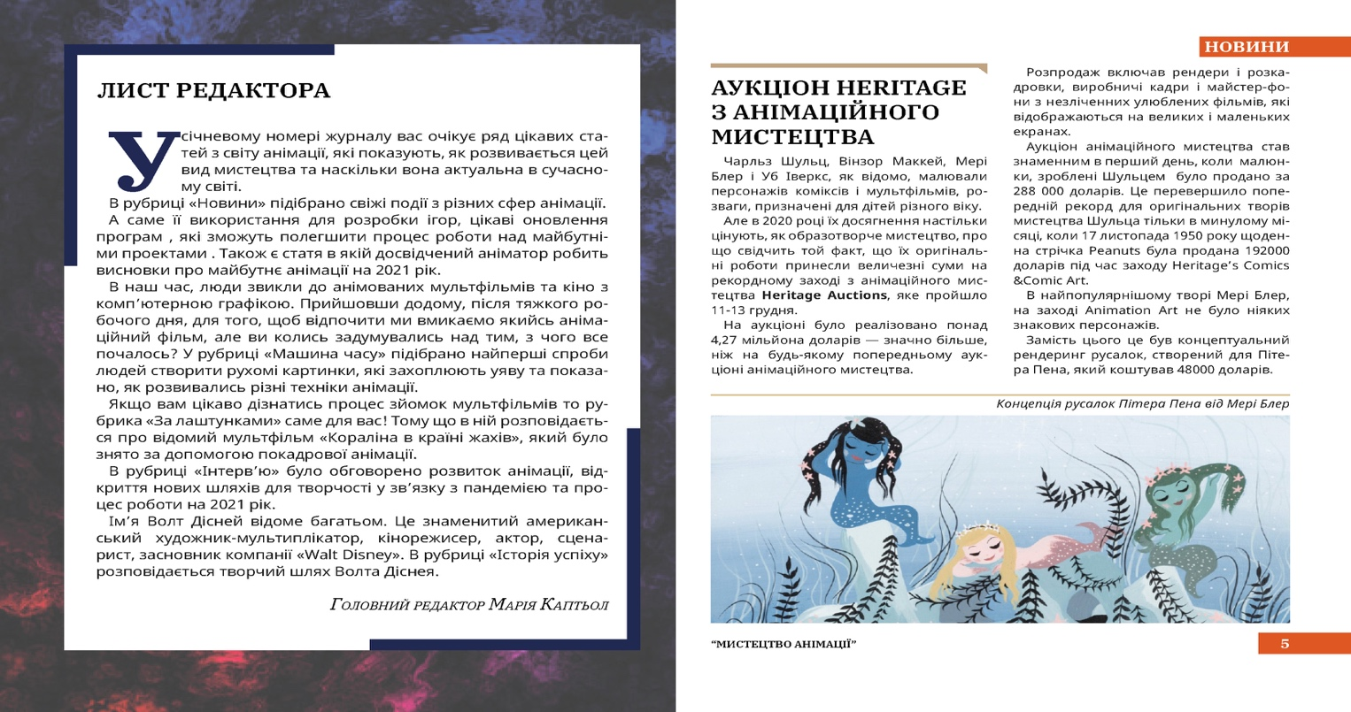
Рисунок 2.2 – Верстка ілюстрації в рубриці «Новини»

Для виділення тексту в розділах використано буквиці. Цей прийом застосовується для структурування тексту, привертання уваги до нього.
Прикладом є використання буквиці в рубриці «Машина часу» для акценту до початку статті. Тут при оформленні рубрики застосований фіолетовий колір (#3a2258), а ось буквиця виділена світлішим відтінком цього кольору (Додаток Г).
Також у першому матеріалі використана «врізка». Це стандартний елемент журнальних статтей. Він художньо оформлений, зверстаний посеред смуги – «врізаний» в колонки тексту. Текст врізки – зазвичай характерна цитата з тексту, якийсь вступний або підсумковий матеріал текст чи «інтригуючий» фрагмент тексту. Завдання врізки – привернути увагу читача, дати йому можливість скласти початкове враження про статтю, адже заголовку часто буває недостатньо. В журнальній верстці врізки мають набагато більше значення: обсяг журналу більше, і читачеві може бути важче зорієнтуватися у великій кількості різних статей.
У названому прикладі врізка – це текст-цитата про анімацію, виділений фігурним елементом того ж відтінку, що і буквиця. За допомогою врізки було розділено велику статю, для кращого сприйняття тексту.
Графічна концепція журналу передбачає виділення врізки за допомогою плашки (Рис. 2.3).
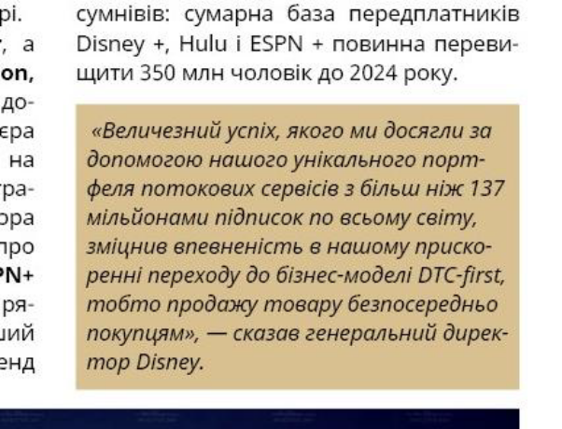
Рисунок 2.3 – Використання плашки для виділення врізки

Деякі кольори для графічних елементів було взято інструментом «Піпетка» з різних фотографій для того, щоб не було великої кількості елементів одного кольору на розвороті, скажімо, як у прикладі на Рис. 2.3 використано бежевий колір (#F5F5DC).
Ілюстрації в журналах підбирали за тематикою статей. У макеті використано багато кольорових зображень, які було заверстано на сторінках різними способами:
- відкрита верстка (Рис. 2.4) – метод верстки, при якому зображення розміщується безпосередньо на сторінці без обрамлення або рамки, і текст навколо нього обтікає зображення;
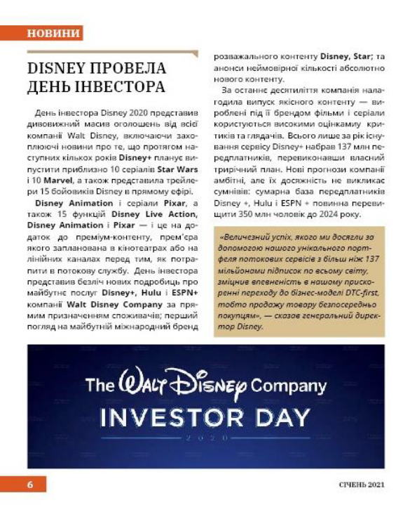
Рисунок 2.4 – Відкрита верстка зображення

- закрита верстка (Рис. 2.5) – метод верстки, при якому зображення має фіксований розмір і розташовується всередині обрамлення або рамки на сторінці, а текст розміщується поруч чи навколо цієї рамки;
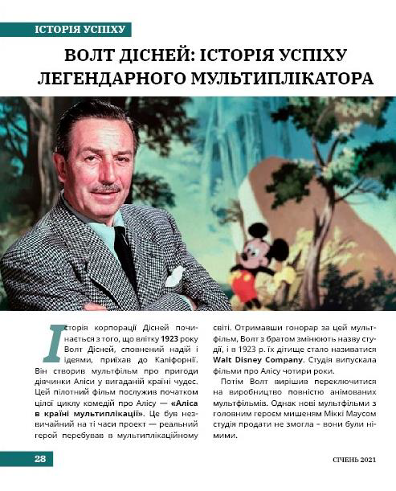
Рисунок 2.5 – Закрита верстка зображення

- верстка під обріз (Рис. 2.6) – це процес розміщення зображення на сторінці так, щоб частина або всі сторони зображення були вирізані (обрізані) за межі видимої площі сторінки.
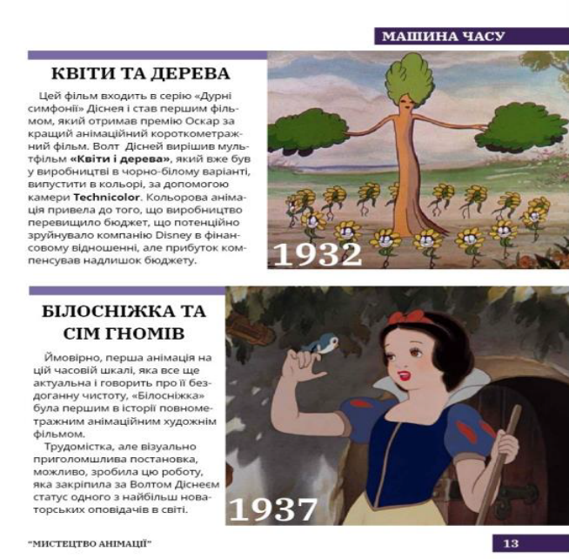
Рисунок 2.6 – Верстка зображення під обріз
Також важливими графічними елементами є лінійки горизоньальні або вертикальні, які використані в усіх рубриках. Вони поділяють інформацію за блоками для спрощення читання тексту та орієнтування в ньому. Лінійки виконують і декоративну функцію, мають чорний колір, що відповідає загальній графічній моделі сторінки (Додаток Б).
На останній сторінці (Додаток Л) розміщено ілюстрацію, яка була використана для оформлення обкладинки. За допомогою програми Фотошопу було вилучено головну героїню для того, щоб показати, що випуск завершено. Тут теж для відокремлення різних текстових блоків застосовані лінії.
Отже, задум науково-популярного журналу реалізовано за допомогою двох програм: Adobe InDesign та Adobe Photoshop. До елементів графічної моделі належать різноманітні декоративні елементи (лінії, стрілки тощо), гарнітури шрифтів та їхні розміри, накреслення, кольори і ілюстраційний матеріал.

ВИСНОВКИ

В результаті виконання дипломного проєкту було досліджено тему алгоритму створення моделі журналу, зокрема графічного оформлення, яке передбачає структуризацію інформації та відповідність стандартам щодо її візуального супроводу, адже вдало підібрані художньо-технічні засоби є важливими для зацікавлення читачів.
Журнал містить 6 тематичних рубрик за загальною темою – анімація, і кожна з них має своє особливе графічне оформлення.
Основою графічної моделі визначено такі елементи: шрифти, зображення, лінійки, колір та графічні елементи. Блоки текстових, візуальних і декоративних матеріалів вдало об'єднується для створення цілісної композиції.
Для оформлення обкладинки журналу «Мистецтво анімації» було використано такі шрифти:
- назва журналу оформлена шрифтом IBM Plex Serif, розміром кеглем 110 пт,
- номер журналу та рік оформлено шрифтом Noto Sans, кегль 12 пт;
- анонси статтей шрифтами Noto Sans, кеглями 18 пт та 22 пт, IBM Plex Serif. кеглями 35 пт та 110 пт.
В основному тексті журналу наявні такі шрифти:
- назви рубрик та нумерація – шрифтом IBM Plex Serif Bold, кегль 14 пт;
- заголовки статей – IBM Plex Serif Semi Bold. кегль 22 пт;
- основний текст оформлено шрифтом Noto Sans Regular, кегль 12 пт.
Лінійки горизонтальні та вертикальні в кольорі рубрик, рамки, «повітря» тут виконують роль розділення колонок, тематичних блоків. Маркери застосовані при переліках.
Основний текст журналу чорного кольору, вирівнювання по ширині, верстка в 2 колонки на шпальті, супроводжується текст зображеннями, які підібрані відповідно до тематики поданої інформації, кожна рубрика має свій колір.
Кольори, які використані в оформленні: рубрика «Новини » #dd5622 , рубрика «Машина часу» #3a2258, рубрика «За лаштунками» #35577b, убрика «Інтерв’ю» #a01f1c , рубрика «Історія успіху » #0e696c.
Ці кольори використані виділення назви рубрики та номера сторінки, вони були оформлені на підложці. Також у тексті є буквиці, кольорові врізки та графічні елементи, які кольору рубрики. Для виділення тексту, в окремих випадках, було використано кольори, які було взято інтсрументом «Піпетка» з ілюстрації, яка знаходиться на розвороті.
На палітурці журналу розміщене зображення, яке відповідає темі з рубрики «За лаштунками», що відразу вказує на тематику номера.
Види верстки зображень, які було застосовано в журналі: відкрита верстка, закрита верстка та верстка зображення під обріз.

СПИСОК ВИКОРИСТАНИХ ДЖЕРЕЛ

- Вернер Д. Майбутнє газети, газета майбутнього. Київ : Фонд Конрада Аденауера в Україні, 2008. 16 с.
- Гетьманець М. Ф., Михайлин І. Л. Сучасний словник літератури і журналістики. Харків : Прапор, 2009. 384 с.
- Задорожна О. Загальна характеристика науково-популярних журналів України: класифікація видань. URL: https://cutt.ly/RyMYAtr
- Здоровега В. Й. Теорія і методика журналістської творчості : підручник. 2-ге вид., перероб. і допов. Львів : ПАІС, 2004. 268 с.
- Іванов В. Ф. Техніка оформлення газети : курс лекцій. Київ : Знання, 2000. 222 с.
- Крайнікова Т. Видавнича концепція: міркування над терміном. URL: http://journlib.univ.kiev.ua/index.php?act=article&article=1423 (дата звернення: 10.03.2024).
- Крайнікова Т. С. Художньо-графічна концепція видання : до проблеми ствердження терміна. Наукові записки Інституту журналістики. Київ, 2010. Т. 40. C. 107–112.
- Літературознавчий словник-довідник / за ред. Р. Т. Гром'яка, Ю. І. Коваліва, В. І. Теремка. 2-е вид., виправл., доп. Київ : Академія, 2007. 752 с.
- Мамалигіна Я. В. Концепція журналів світоглядного спрямування та їх комунікативна структура. Наукові записки Інституту журналістики. Київ, 2007. Т. 29. С. 152-158.
- Сава В. І. Художньо-технічне оформлення книги. Львів : Оріяна-Нова, 2003. 148 с.
- Серажим К. С. Структура публіцистичного тексту: загальні підходи до текстологічного аналізу. Наукові записки Інституту журналістики. Київ, 2002. Т. 1. С. 23–25.
- Тимошик М. С. Методика підготовки до друку текстів для наукових, науково-популярних, довідкових та навчальних видань. URL: http://journlib.univ.kiev.ua/index.php?act=article&article=1185 (дата звернення: 21.03.2024).
- Тимошик М.С. Видавнича справа та редагування : навч. посіб. Київ : Ін Юре, 2004. 224 с.
- Шевченко В. Е. Елементи оформлення сучасного газетного видання. Наукові записки Інституту журналістики. Київ, 2000. Т. 1. С. 88–95.
- Шевченко В.Е. Формування концепції медійного продукту. Образ. 2016. Вип. 4(22). С. 6-14.
- Шевченко В. Е. Форми візуалізації в сучасному журналі : монографія. Київ. нац. ун-т ім. Тараса Шевченка. 2013. 339 с.

ДОДАТОК А

Обкладинка журналу «Мистецтво анімації»

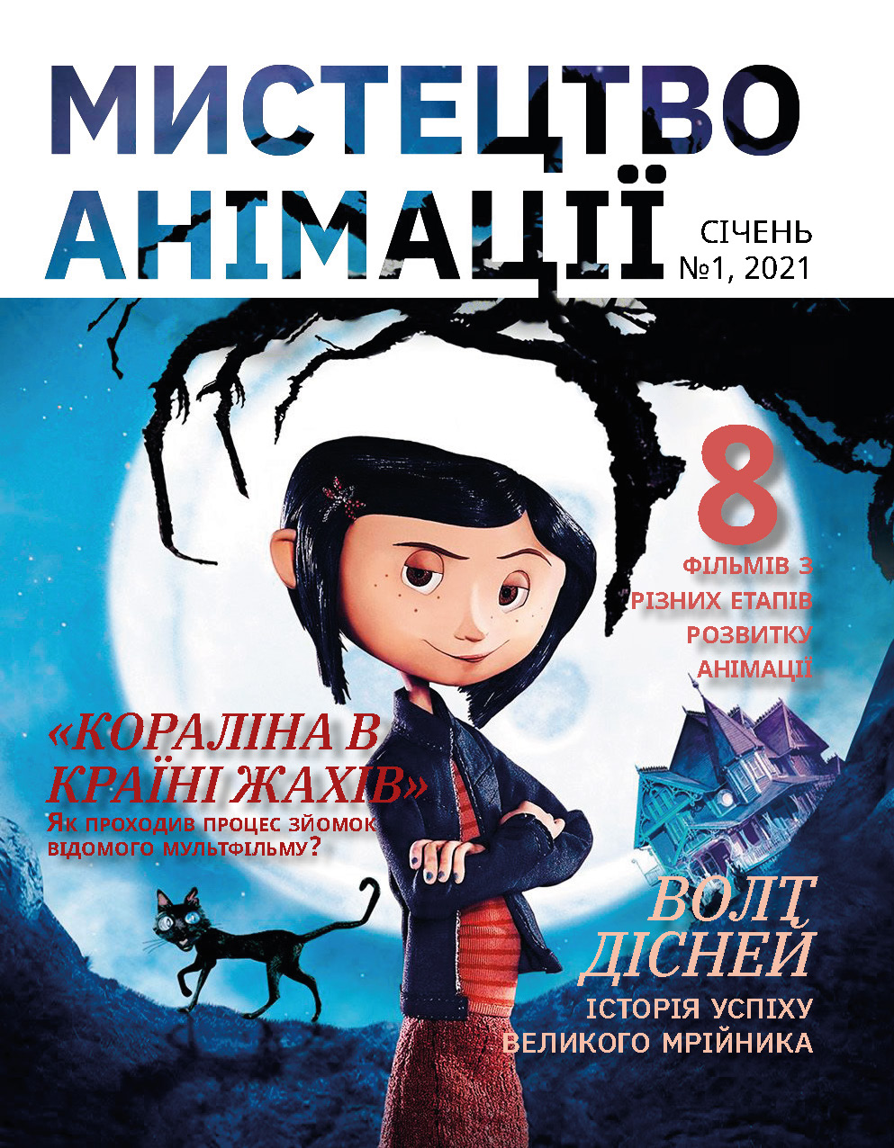

ДОДАТОК Б

Зміст журналу

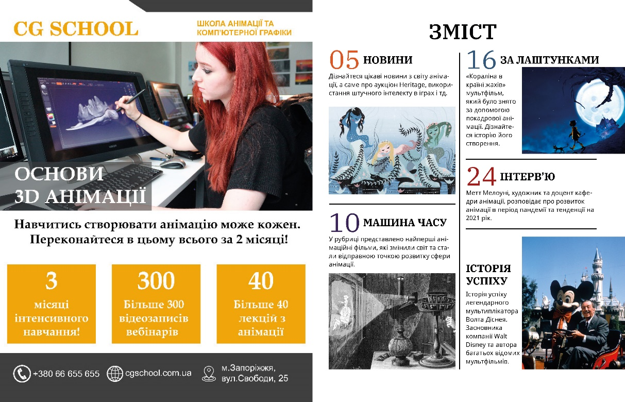

ДОДАТОК В

Розвороти рубрики «Новини» з журналу»
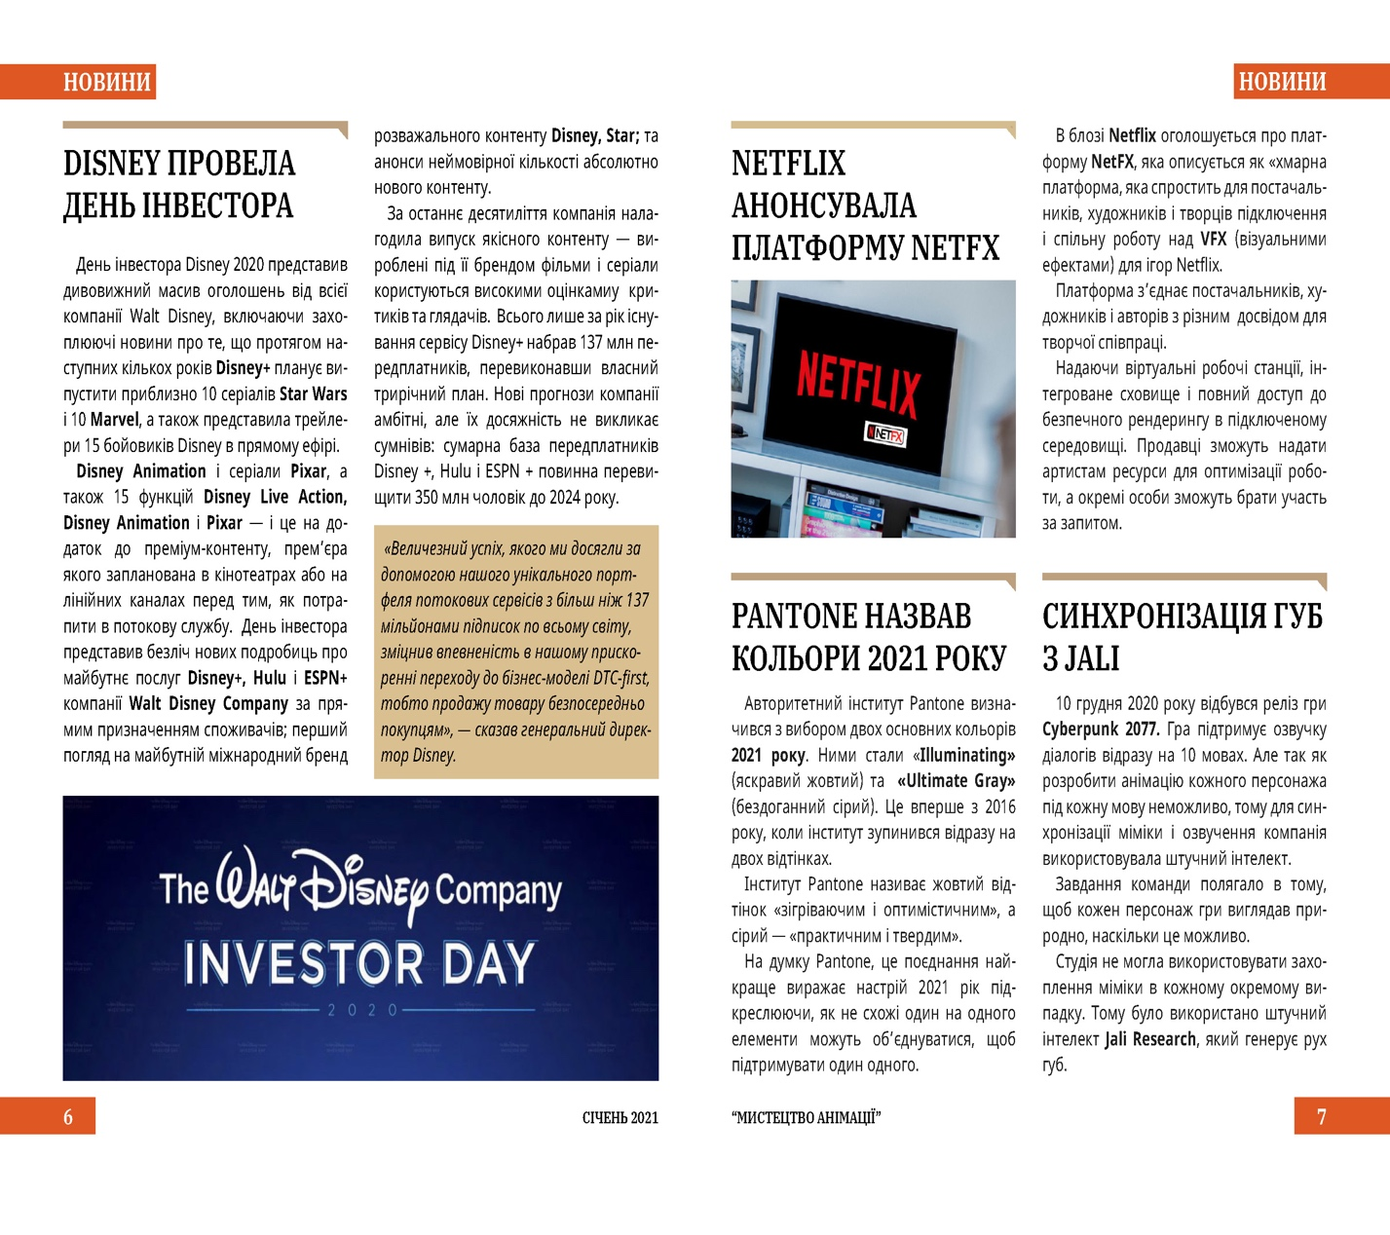

ДОДАТОК Г

Розвороти рубрики «Машина часу» з журналу
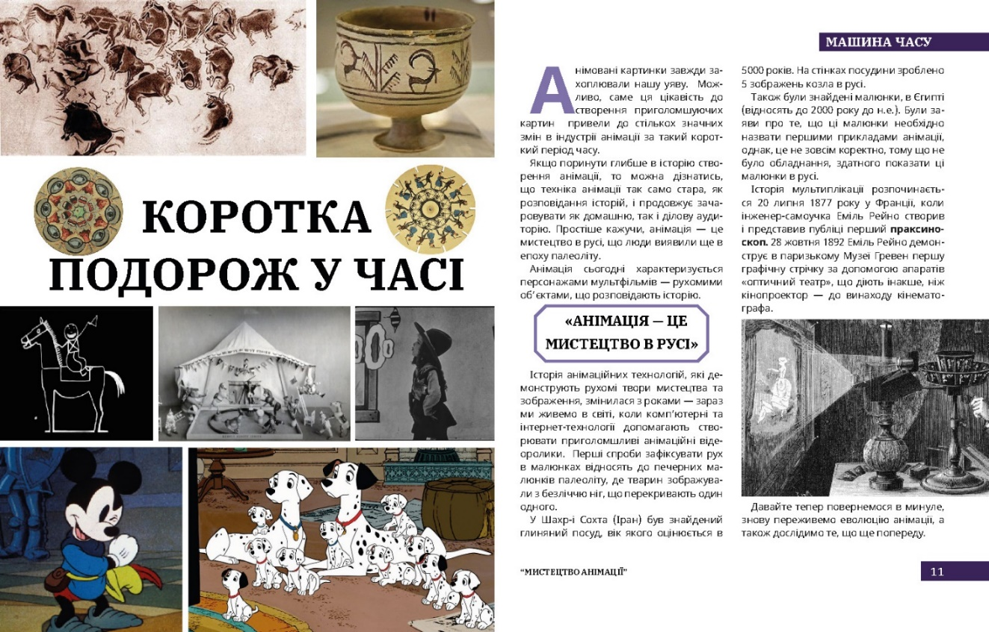

ДОДАТОК Д

Розвороти рубрики «За лаштунками»

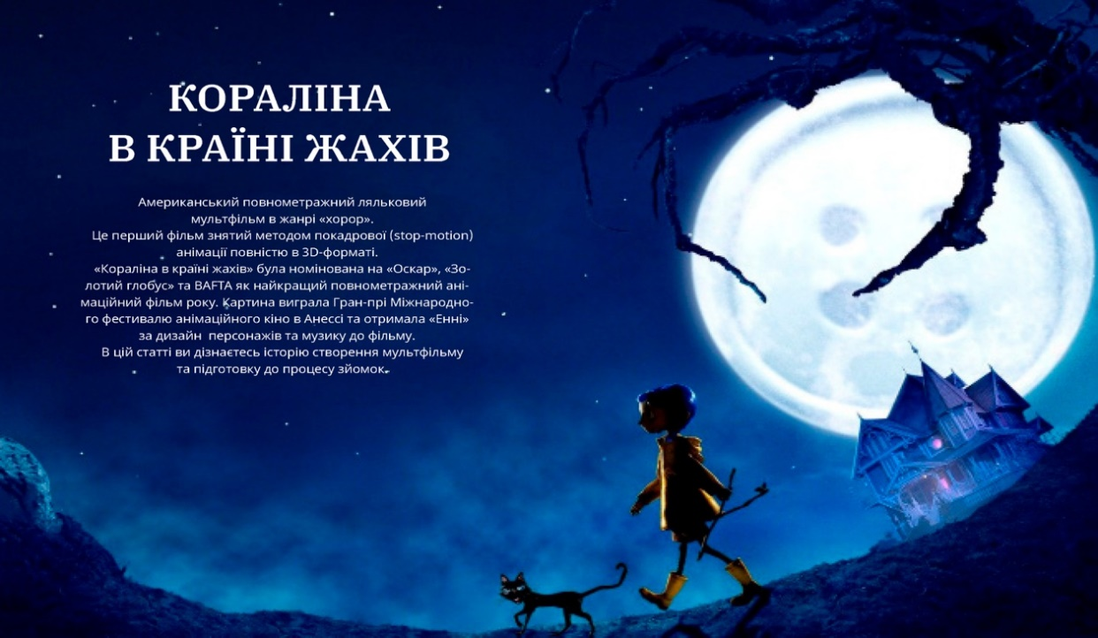
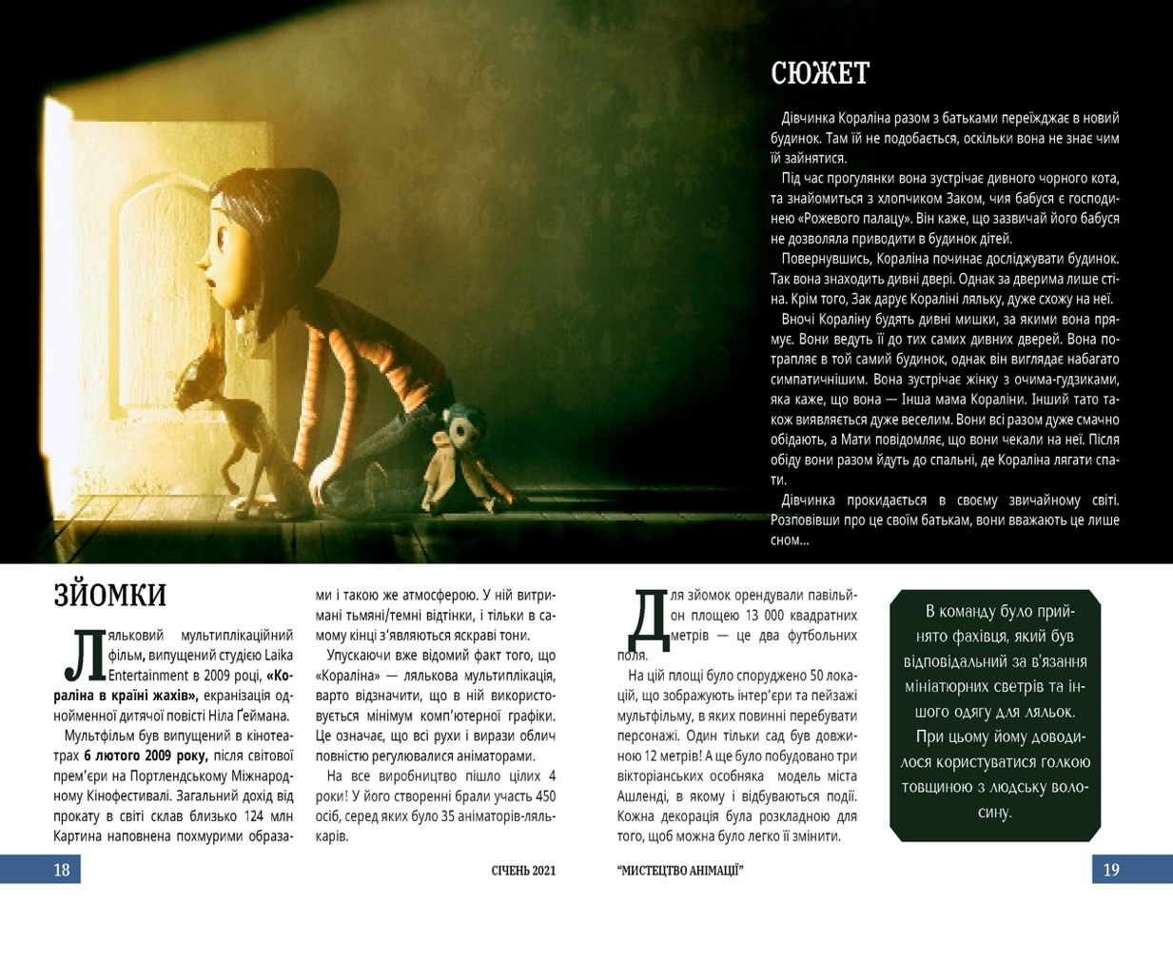

ДОДАТОК Ж

Приклад використання лінійок в рубриці «За лаштунками»
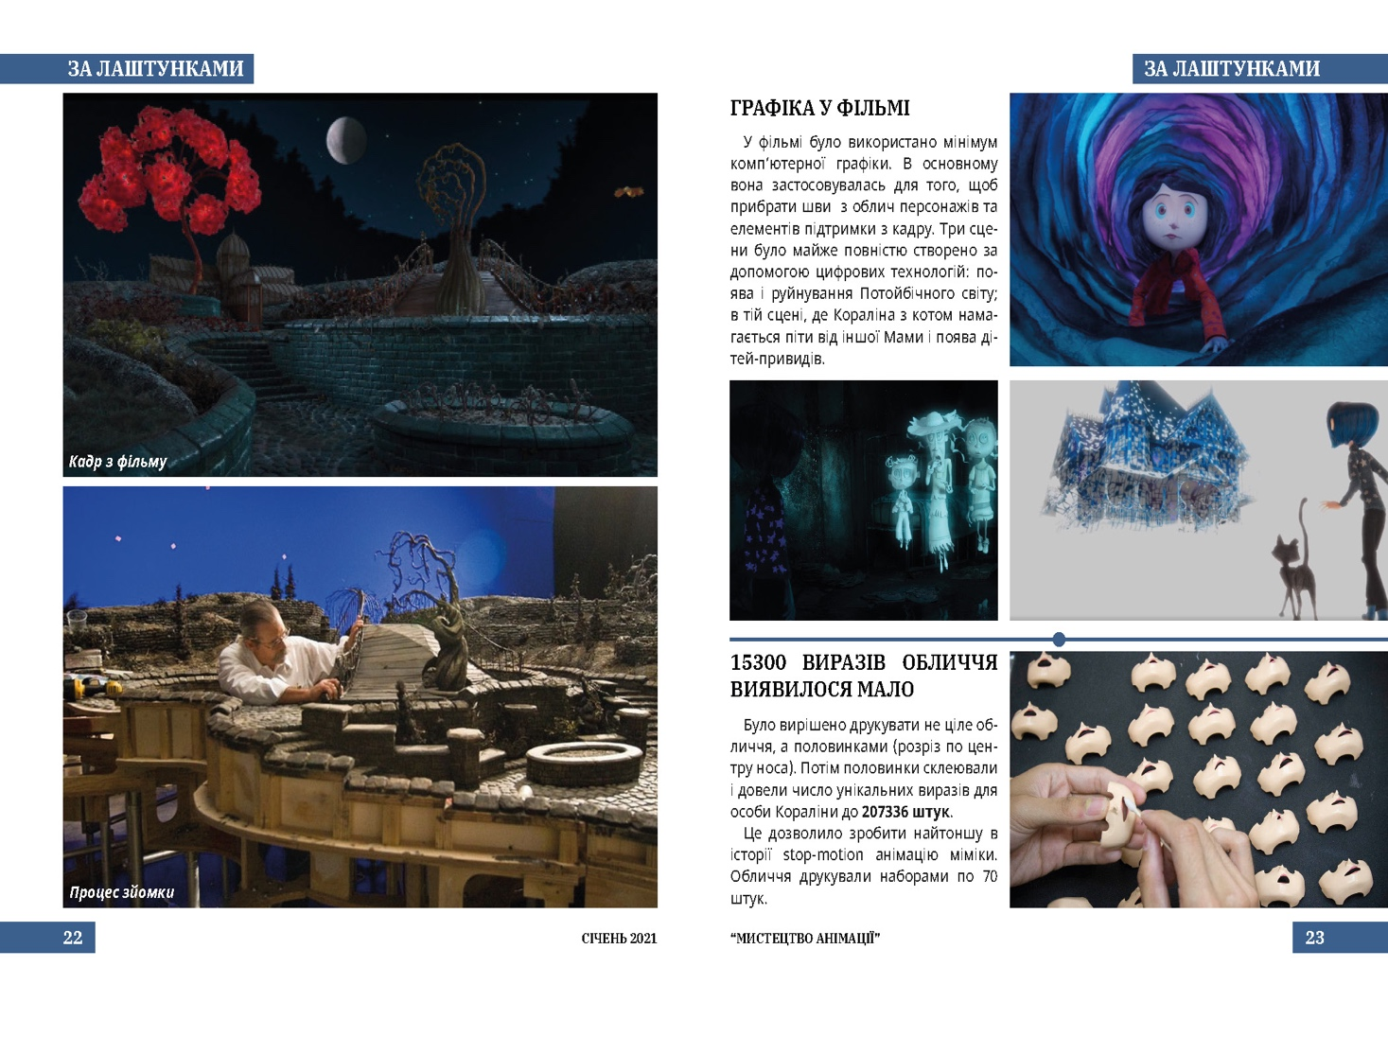

ДОДАТОК И

Розвороти рубрики «Інтерв’ю»

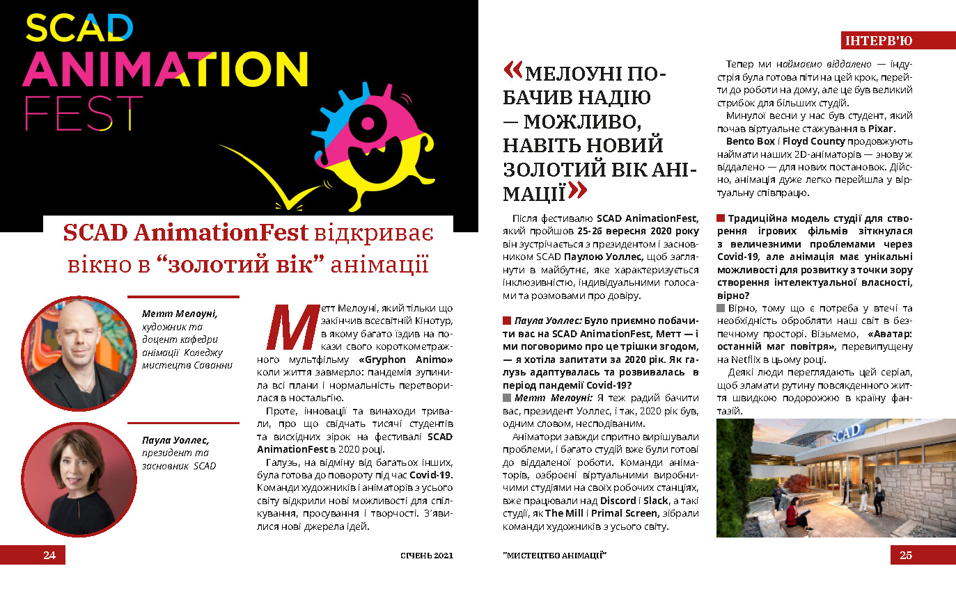

ДОДАТОК К

Розвороти рубрики «Історія успіху»
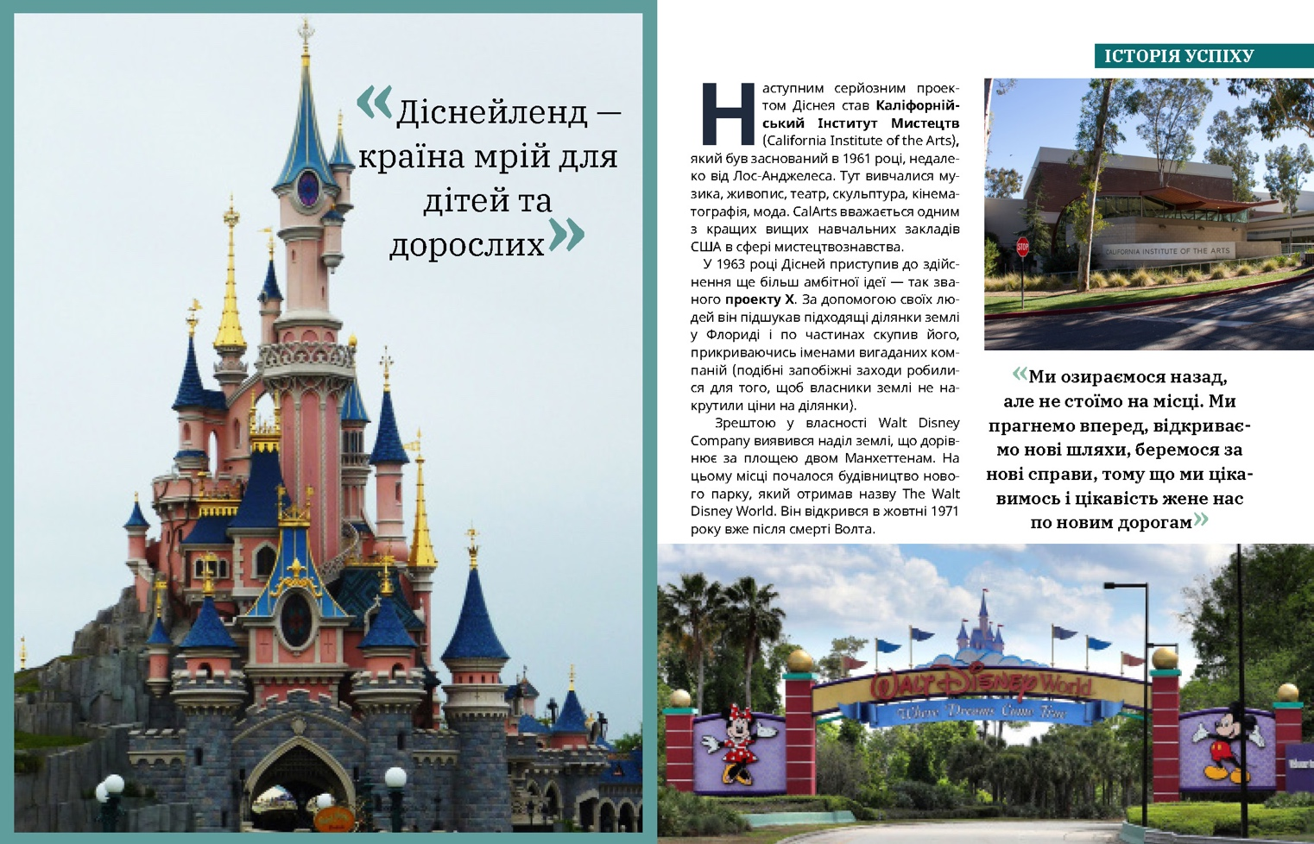
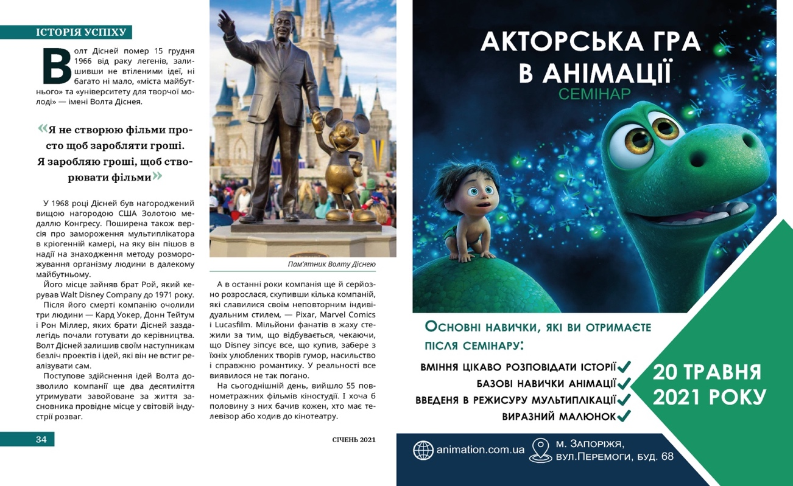

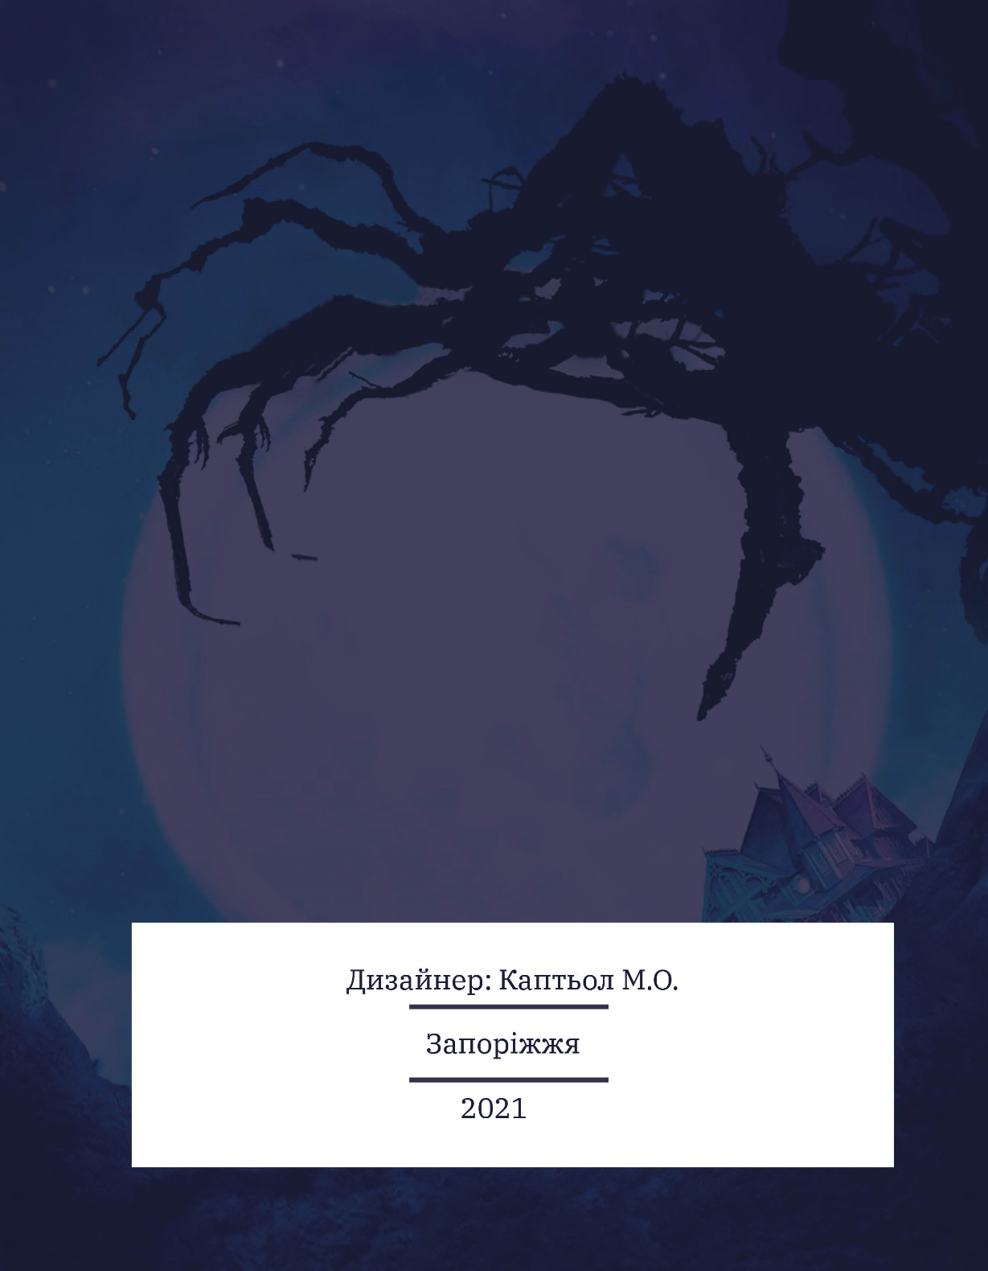
ДОДАТОК Л

Остання сторінка журналу

Декларація

академічної доброчесності

здобувача освітнього ступеня бакалавр ЗНУ

Я, Каптьол Марія Олександрівна, студентка 5 курсу, заочної форми навчання, спеціальність «Редакторсько-видавнича діяльність і медіамоделювання», адреса електронної пошти m.kaptyol@gmail.com
- підтверджую, що написана мною кваліфікаційна робота бакалавра на тему «Розробка графічної моделі журнального видання «Мистецтво анімації»» відповідає вимогам академічної доброчесності та не містить порушень, що визначені у ст. 42 Закону України «Про освіту», зі змістом яких ознайомлений/ознайомлена;
- заявляю, що надана мною для перевірки електронна версія роботи є ідентичною її друкованій версії;
- згоден/згодна на перевірку моєї роботи на відповідність критеріям академічної доброчесності у будь-який спосіб, у тому числі за допомогою інтернет-системи, а також на архівування моєї роботи в базі даних цієї системи.

Дата___________Підпис____________М.О.Каптьол
Дата___________Підпис____________Н.В.Романюк

